Artes del Fuego y reinterpretación comunitaria.
Creación objetual a través de metodologías interdisciplinarias
Pedro Emiliano Senar, Carlos Jordán,
Julieta Mastruzzo, Soledad Mercuri, Ana Clara Waserman,
Iván Lopez Prystajko, Eugenio Gomez Llambí,Marcela Ruidiaz

Introducción

Esta ponencia tiene como objetivo describir y analizar las acciones de un colectivo de trabajo interdisciplinario de producción objetual alojado en el intersticio del arte, la artesanía y el diseño. Productores ceramistas, artistas plásticos y diseñadores industriales, vinculados a través de diálogos entre prácticas y objetivos comunes, desarrollamos una experiencia de reinterpretación de los objetos cotidianos para la mesa, sobre la base de las tecnologías y poéticas de las Artes del Fuego.
El punto de partida de nuestra investigación fue la problematización de hábitos metropolitanos de comida rápida, la observación del tipo de utensilios y objetos que son utilizados como envase de estos alimentos y las intervenciones que comensales realizaban sobre los diversos productos que conforman el conjunto de “los descartables”.
Hoy en el tercer milenio, “el modus vivendi imperante a nivel mundial, nos ha llevado a adherir a hábitos alimenticios callejeros, al paso”, o a consumir comida ya elaborada. Esto ha favorecido en los últimos años el despliegue de una cantidad de utensilios de materiales descartables: “platos de cartón, servilletas de papel, vasos de fibra encerada y todo un servicio de mesa -si puede llamarse así al mínimo instrumental que utilizamos para relacionarnos con los alimentos-“ de materiales descartables. Entendiendo que el acto del comer es parte de una de las acciones comunales y/o grupales de mayor trascendencia para nuestra cultura y por ende parte de nuestra identidad; y sumado a esto que la desechabilidad de los objetos proponen una relación contradictoria y una propuesta cultural importada, nos propusimos encontrar alternativas materiales para la creación, realización y uso individual y comunal de los objetos de mesa para el tercer milenio. Emprendimos la transformación de estos objetos descartables (y ya descartados) en piezas durables, rígidas, estables en el tiempo, y claramente no-desechables, para aportar una visión contemporánea buscando la reflexión en ese contraste de alternativa material de los objetos de mesa para el tercer milenio.
Para tal fin iniciamos nuestra acción analizando diversos modos de utilización de estos utensilios durante el acto de comer. Observamos que al utilizarlos cada usuario resignifica estos productos a partir de alguna intervención, singularizando su acto de comer. De esta forma estos descartables de uso masivo adquirían de forma efímera una morfología singular, única, dada por cada individuo al usarlo.
Sobre esta observación emprendimos un camino de reinterpretación de la vajilla descartable a través de una estrategia inductiva de resignificación de las prácticas del comer al paso a través del rescate y valorización de esas intervenciones realizadas.
Entre los resultados que obtuvimos de esta experiencia, podemos mencionar el desarrollo de familias de objetos para la mesa que luego intentamos sistematizar como una metodología proyectual de carácter participativo para la creación de nuevos artefactos.

La elección de los objetos descartables

A partir de una búsqueda de objetos desechables de uso masivo, abordamos el análisis e interpretación de las funciones de estos dentro de los hábitos de comida al paso (por ejemplo, contenedores de líquidos, contenedores de comidas calientes, de snacks, de postres, etc.).
Formamos grupos de objetos en función de las tipologías de comidas que se sirven en cada etapa del día, y analizamos las conductas y la relación de los individuos con los descartables en estos periodos. Además esta segmentación nos permitió formar los grupos de objetos - familia, con una coherencia de uso funcional. Exploramos diversos escenarios con el fin de generar a través del registro visual un corpus de intervenciones de usuario en productos descartables.
Entre las acciones realizadas mencionaremos en esta ponencia dos casos que creemos son claros exponentes del trabajo realizado y la metodología proyectual constituida que permitió el desarrollo de las piezas. El primero es el desarrollo de un juego de café a partir de vasos de café de poliuretano expandido y el otro es un juego de platos desarrollado a partir de bandejas de comida del mismo material.
En ambas exploraciones se tomó un criterio de mínima intervención por parte de los integrantes del grupo, con el fin de destacar las personalizaciones realizadas por los diversos usuarios.
En el primer caso de los antes mencionados nuestra investigación se centró en la recolección de los descartes en cafeterías luego de los servicios de desayunos y meriendas. Se buscaron descartes intervenidos por los usuarios antes de ser desechados, y se clasificaron según el tipo de intervención a la que fueron sometidos, pudiendo ser rayados, aplastados, perforados, cortados, mordidos, apilados, etc. Además constatamos mediante un registro fotográfico las escenas conformadas por el abandono de los elementos utilizados en la ingesta y la forma particular de uso de los mismos que revelan en esencia los hábitos y costumbres que definen el comer actual.
Una vez establecidas estas tipologías de intervenciones se buscaron las que entendíamos eran más representativas de cada una para ser sometidas a los procesos productivos inherentes a la generación de juegos de vajilla cerámicos seriados.
En el segundo de los casos se realizó un almuerzo con comensales, no pertenecientes al grupo y escasamente informados del fin de esa comida, comprando las comidas elaboradas en un supermercado y comiéndolas en los mismos platos de poliuretano expandido en que fueron entregadas, registrándose a la vez la comida que fue servida en cada uno de los platos y observando luego de concluido el almuerzo los trazos e improntas generados en el material durante su uso. Posteriormente, como en el caso anterior, se sometieron a los procesos productivos para la generación de juegos cerámicos seriados.

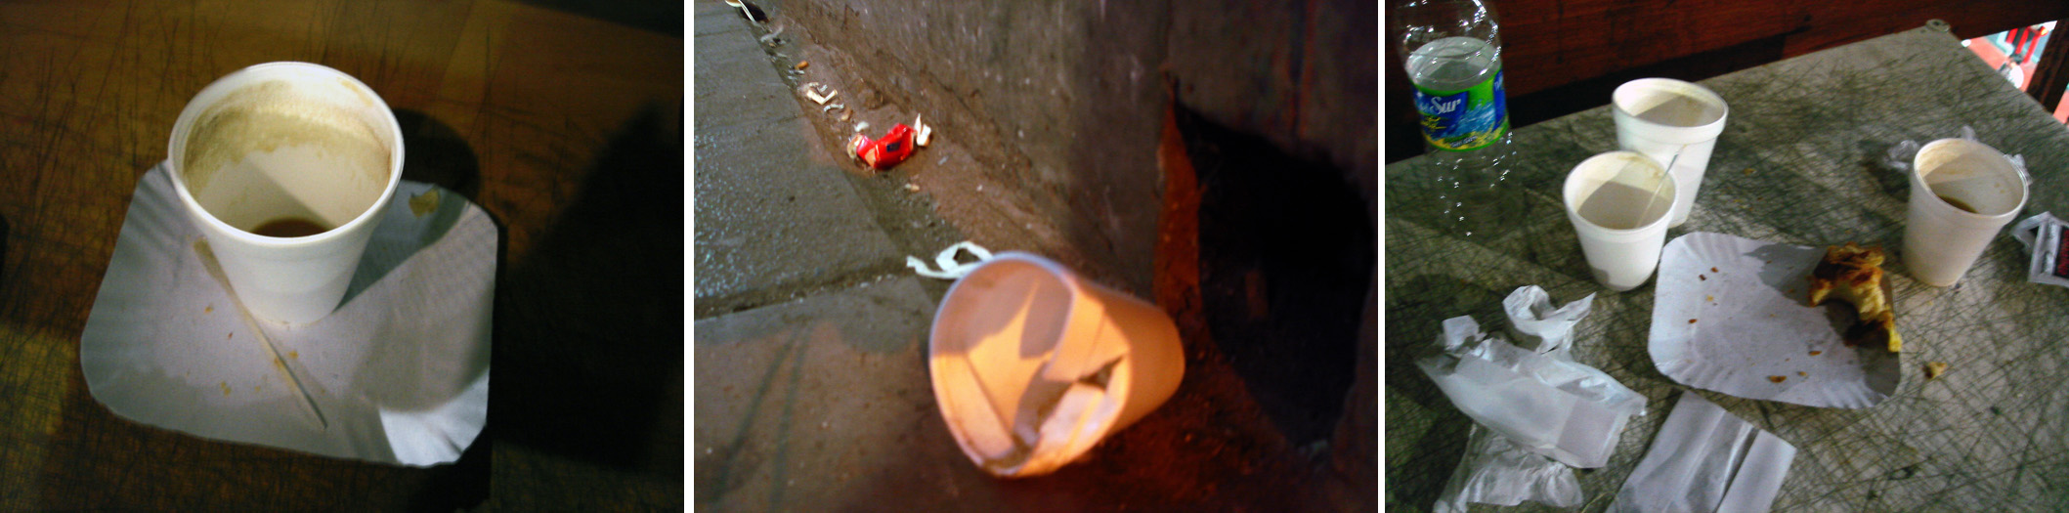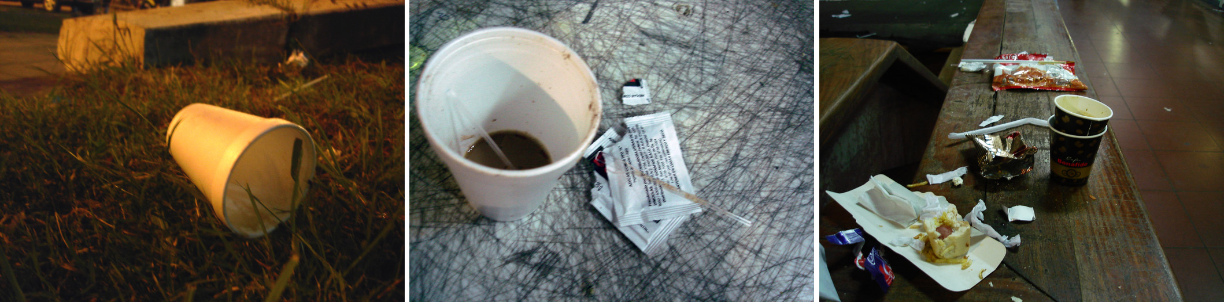

Cambio de materialidad. Resignificación material, cultural y de uso

Los vasos y bandejas de poliuretano, junto con otros objetos que también abordamos, como las bolsas de snacks y los pirotines y blondas de papel, fueron traspasados al material cerámico a través de moldes que obtuvimos de los objetos originales. Luego de varias pruebas donde estudiamos los caminos posibles para utilizarlos como modelos, se realizaron los respectivos moldes en yeso, tarea que requirió la experiencia de un especialista moldero para conservar los rasgos particulares de los materiales originales y las intervenciones realizadas por los usuarios. Comenzamos entonces a reproducir los objetos en cerámica en los talleres de los ceramistas miembros del grupo.
De esta manera las improntas, marcas y huellas del uso, del juego, del desgaste, del modo de comer de cada individuo, del amontonamiento de los objetos descartables quedaron fijadas en la cerámica. Trabajamos sobre estas nuevas materialidades para que cumplan con requisitos operativos y técnico constructivos para objetos utilitarios contenedores de alimentos a través de la diversidad de posibilidades que nos brindaba la cerámica y sus terminaciones superficiales. Hicimos pruebas de colores de arcilla, de acabados superficiales, colores, texturas, manchas, chorreaduras. Por ejemplo, en los vasos de café, investigamos las posibilidades de los pigmentos cerámicos para imitar las chorreaduras de café. En cuanto a los pirotines, desarrollamos calcomanías vitrificables con la impronta típica de estos elementos: dibujo de rombos con colores primarios.

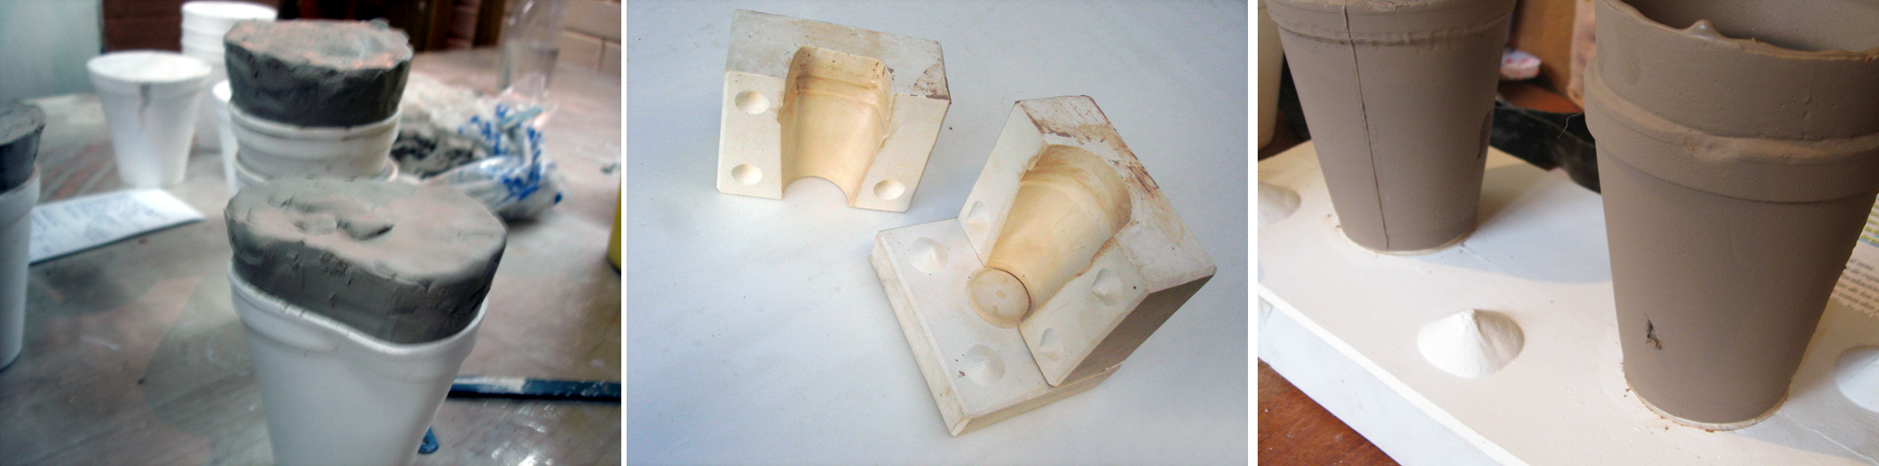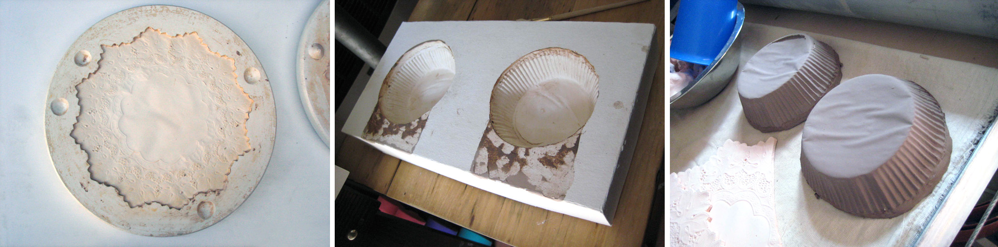

Obtuvimos entonces varias familias de objetos creados en cerámica: bolsitas de snacks de diversos tamaños y colores, blonda y pirotines, bandeja rectangular y vasitos de café. Cada serie de objetos mantuvo ciertas características del material original, por ejemplo, las blondas y pirotines mantuvieron los pliegues propios del papel, los vasos la textura del poliuretano y las bolsas sus típicas curvas y pliegues. Pero a la vez, todos comenzaron a tener algo en común: esta nueva materialidad cerámica, su método de reproducción, su durabilidad, su eternización, su oposición a lo desechable.

Conclusiones
No es nuestra intensión sacar conclusiones finales, pero sí destacar la importancia de formar un grupo de trabajo interdisciplinar donde cada miembro hace aportes y avances en la investigación desde diversos saberes y quehaceres.
Seguimos trabajando para expandir esta experiencia y ponerla en relación con diversos sectores de la sociedad, como lo hicimos en el comedor comunitario La hormiguita viajera, de Barrio Illia, Capital Federal, durante 2009.
Hoy podemos sentarnos a la “mesa del tercer milenio” y utilizar estos nuevos objetos resignificados y reinterpretados por diversos comensales y por nosotros mismos. Continuaremos investigando ahora este nuevo material, sus usos, y también nuevas materialidades.
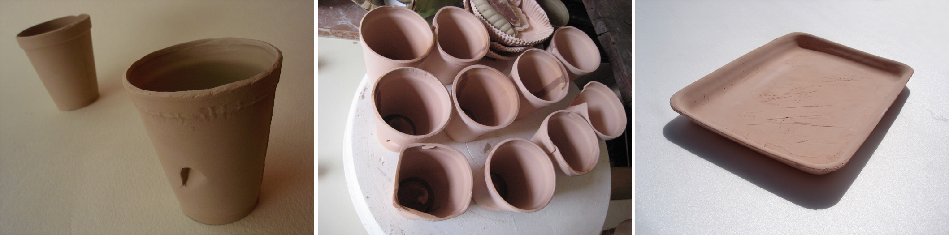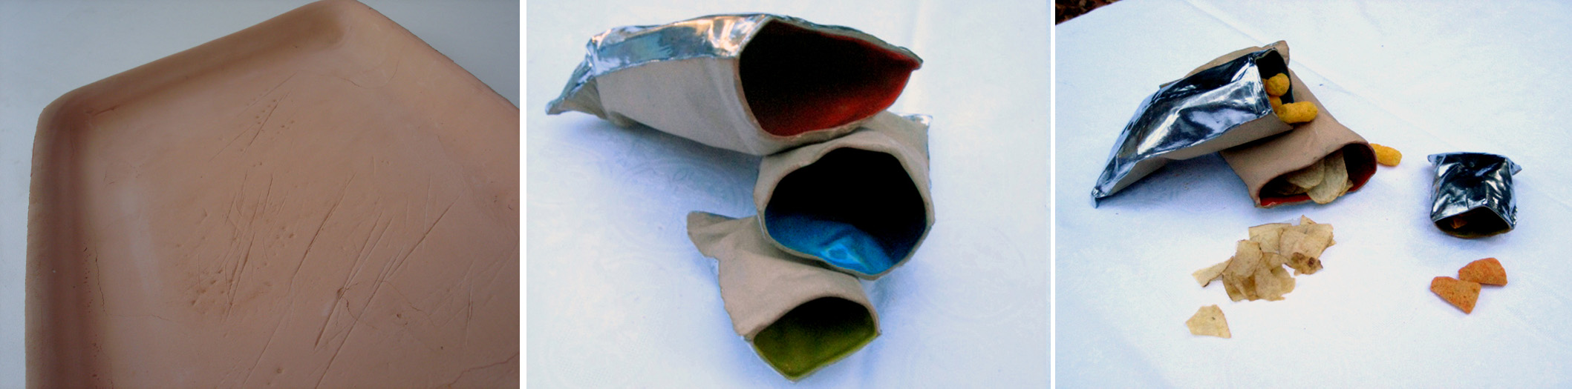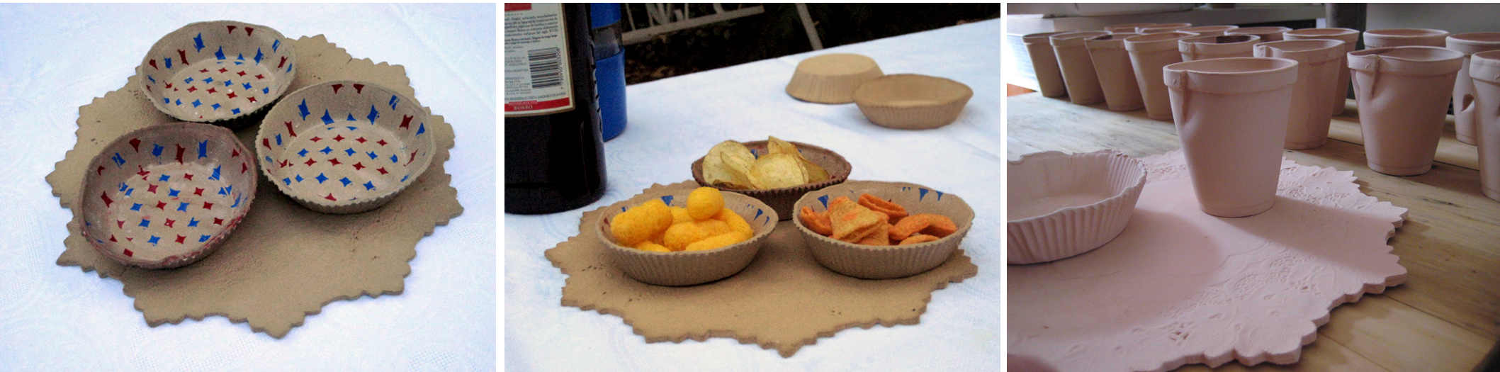

Ponencia presentada en la sección “Artes y comunicación” de las 2º Jornadas de Arte y Educación Artísticas Hecho Estético y Posibilidades Didácticas, organizadas por la Facultad de Humanidades, Artes y Ciencias Sociales de la Universidad Autónoma de Entre Ríos. Las mismas tuvieron lugar en Paraná, entre el 13 y el 15 de mayo de 2010.
Diseñador industrial (UBA). Mg. en Política y Gestión de la Ciencia y la Tecnología (UBA). Docente-investigador III (MEN). JTP (UBA y IUNA). Doctorando en Ciencias Sociales (UBA).
Profesor Nacional de Cerámica Artística. Docente-investigador III (MEN). Prof. Adjunto (IUNA). Licenciando en Artes Visuales con Orientación en Artes del Fuego.
Licenciada en Artes Visuales con orientación en Artes del Fuego (IUNA) Docente-investigadora (IUNA). Desarrolla actividades independientes de producción de carácter artístico y artesanal.
Técnico en Cerámica Artística. (Escuela “Fernando Arranz). Estudiante de Licenciatura en Antropología (UBA). Investigadora (IUNA). Desarrolla actividades independientes de producción de carácter artístico y artesanal.
Estudiante avanzada de la carrera Diseño Industrial (UBA). Investigadora (IUNA). Encargada de talleres Programa Sume Materiales de la Fundación Sagrada Familia.
Diseñador Industrial (UBA). Investigador (IUNA). Integrante Grupo Bondi, músico de La Bola Cósmica.
Diseñador Industrial (UBA). Investigador (IUNA). Integrante Grupo Bondi.
Licenciada en Artes Visuales orientación Grabado (I.U.N.A). Profesora Nacional de Pintura (Escuela Nacional de Bellas Artes Prilidiano. Pueyrredón). Docente-investigadora IV (MEN). Jefe de Trabajos Prácticos (IUNA).
Gimenez, M. …Y en el Tercer Milenio Resucitó de entre los Muertos (vida, obra, pasión y muerte del objeto cerámico a la mesa). 1996. p. 20. En www.deartesypasiones.com.ar
Ib.
Las fotografías fueron presentadas durante la ponencia en formato Power Point.

